Министерство науки и высшего образования Российской Федерации

Федеральное государственное бюджетное образовательное учреждение высшего образования

ТОМСКИЙ ГОСУДАРСТВЕННЫЙ УНИВЕРСИТЕТ СИСТЕМ УПРАВЛЕНИЯ И РАДИОЭЛЕКТРОНИКИ (ТУСУР)

Кафедра автоматизированных систем управления (АСУ)

**РАБОТА С УТИЛИТОЙ PGADMIN**

Отчёт о лабораторной работе № 2

по дисциплине «Базы данных»

Выполнил: студент гр. 431-3

_______________ Гурулёв А. В.

«___»___________ 2023 г.

Проверил: ассистент каф. АСУ

_______________ Яблонский Я. В.

«___»___________ 2023

г.Томск 2023

Оглавление

1 Цель лабораторной работы 3

2 Описание таблиц БД из индивидуального задания 4

3 Описание процесса реализации таблиц 6

4 Выводы 16

# Цель лабораторной работы

Цели:

* познакомиться с принципами работы платформы администрирования и обслуживания сервера СУБД PostgerSQL – pgAdmin;
* научиться создавать макеты таблиц с использованием графического интерфейса pgAdmin.

Задачи:

* используя pgAdmin создать таблицу CLEINT_ORDER;
* используя pgAdmin создать таблицу ORD-GD;
* ввести в таблицы тестовые данные (4-5 строк);
* убедиться в том, что поддерживаются ограничения целостности атрибута, сущности и ссылочные.

# Описание таблиц БД из индивидуального задания

Список таблиц и их описание можно увидеть на рисунке 2.1.

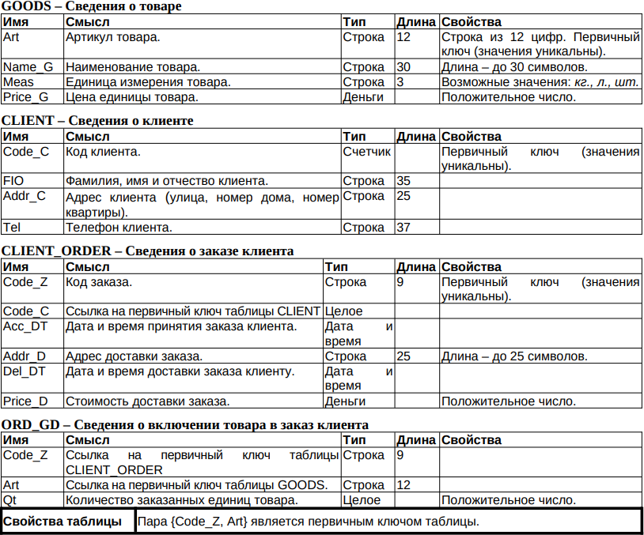

Рисунок . - Таблицы базы данных

Также действуют следующие ограничения целостности:

1. Порядковый номер записи о клиенте в книге регистрации считается кодом клиента.
2. При регистрации клиент может указать до трёх номеров контактных телефонов.
3. Число заказов клиента в течение дня не ограничено.
4. Моментом принятия заказа считается момент окончания оформления счёта.
5. Количество наименований товаров, включённых в один заказ, не ограничено.
6. Количество единиц товара конкретного наименования, включённых в один заказ, не ограничено.
7. Определённый товар может быть включён в определённый заказ только один раз.

# Описание процесса реализации таблиц

В первую очередь необходимо было авторизироваться, для подключения к серверу (рисунок 3.1), после чего найти базу данных “labs”, далее, в категории “схемы/public” выбрать таблицы базы данных, вызвать контекстное меню и выбрать “создать => таблица” (рисунок 3.2).

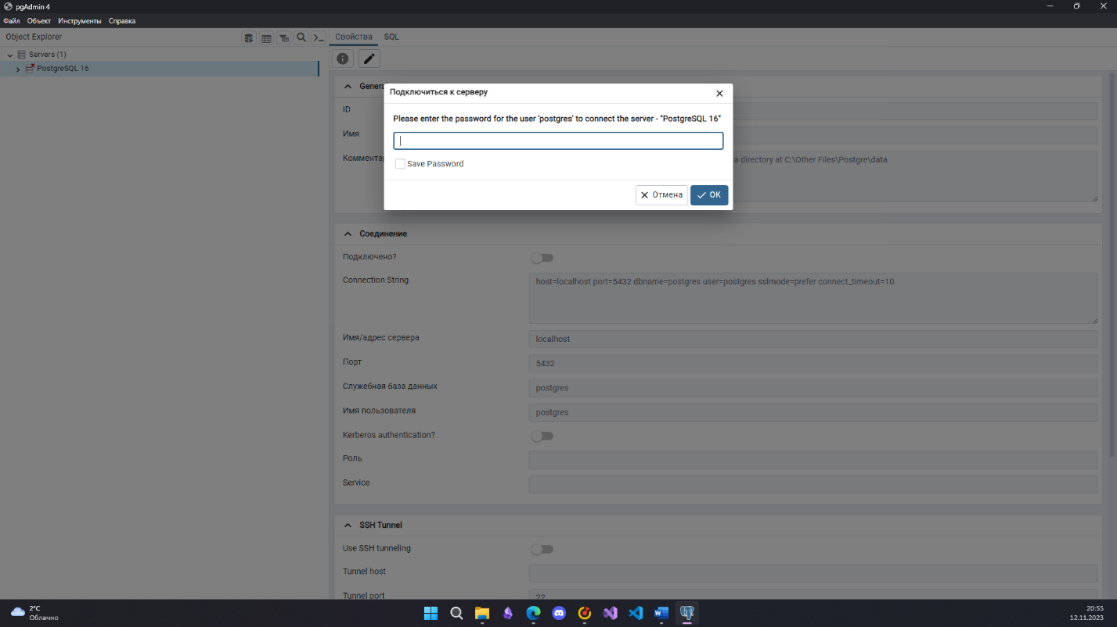

Рисунок . - авторизация на сервере БД

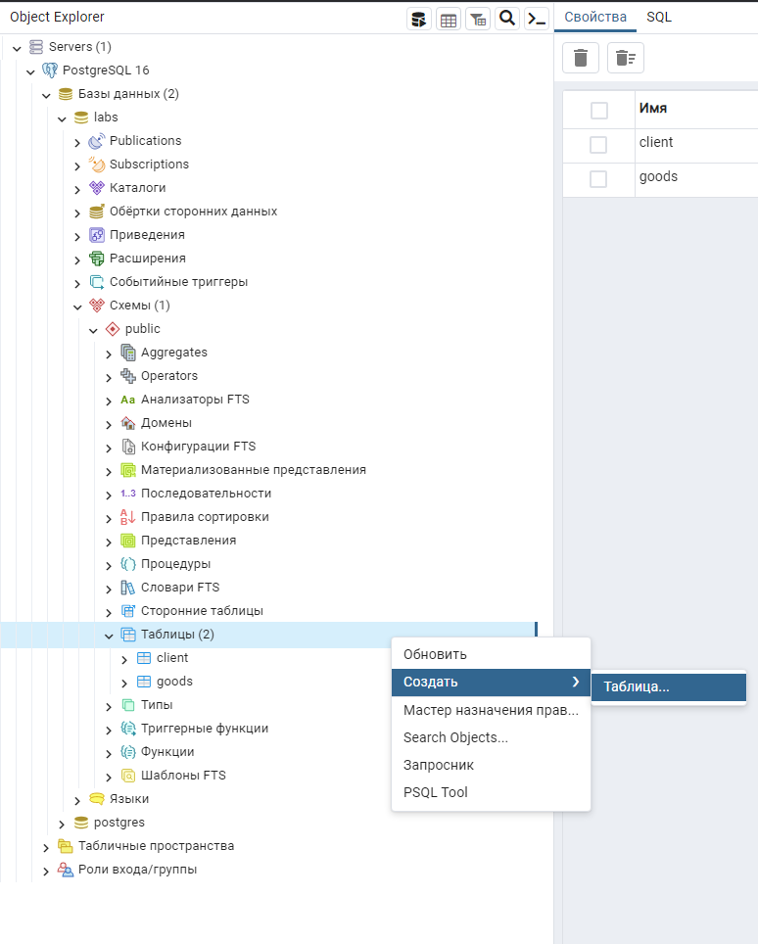

Рисунок . – навигация по объектам СУБД

Далее была создана таблицы “client_order” (рисунок 3.3 – 3.5) и “ord_gd” (рисунок 3.6 – 3.8), указав им соответствующие свойства.

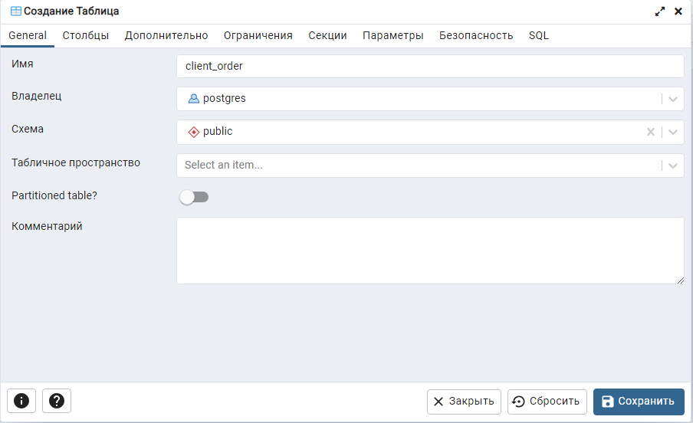

Рисунок . - создание таблицы "client_order", основные свойства таблицы

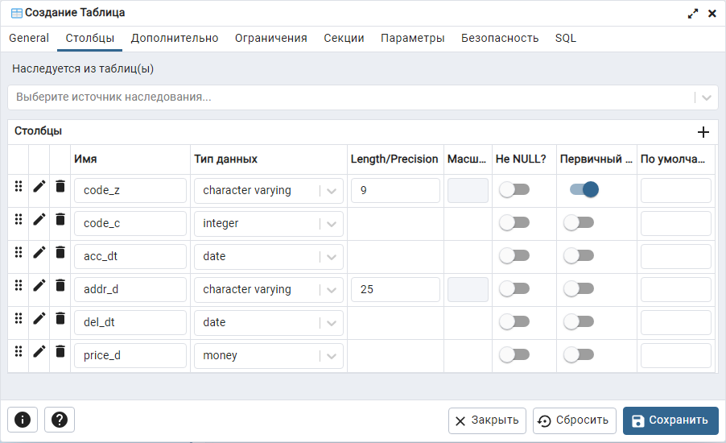

Рисунок . - создание таблицы "client_order”, колонки таблицы

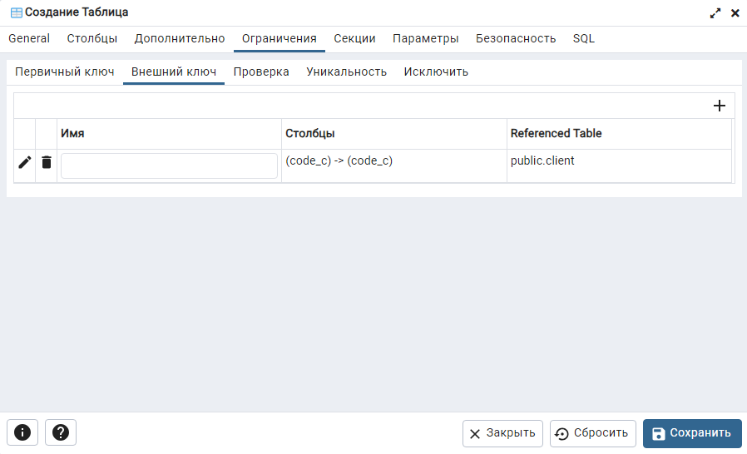

Рисунок . - создание таблицы "client_order", внешние ключи таблицы

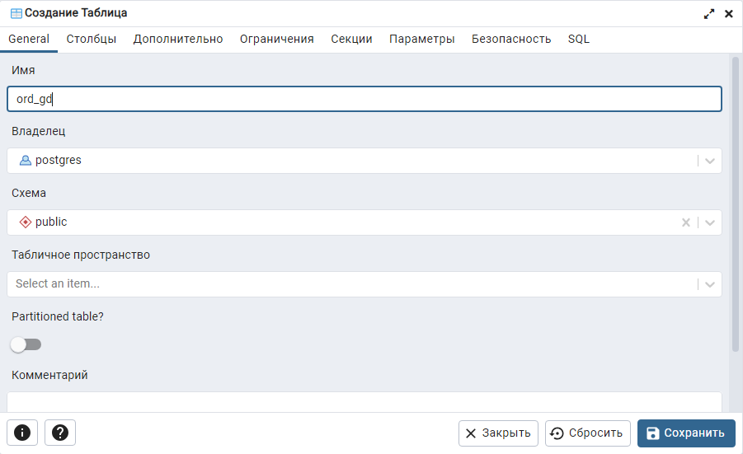

Рисунок . – создание таблицы "ord_gd”, основные свойства таблицы

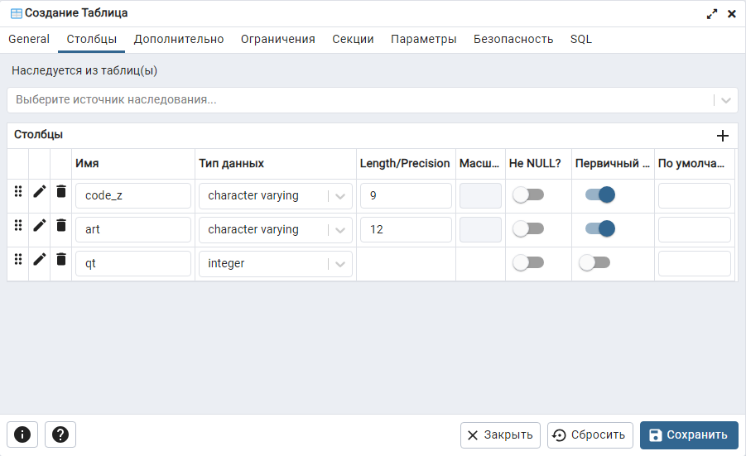

Рисунок . – создание таблицы "ord_gd”, колонки таблицы

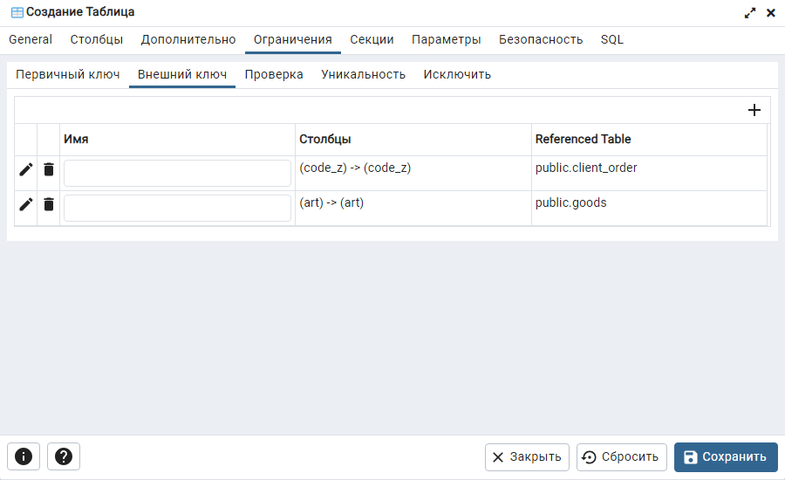

Рисунок . – создание таблицы "ord_gd”, внешние ключи

Далее были добавлены ограничения для таблиц, в виде проверки данных на корректность (рисунок 3.9 – 3.13).

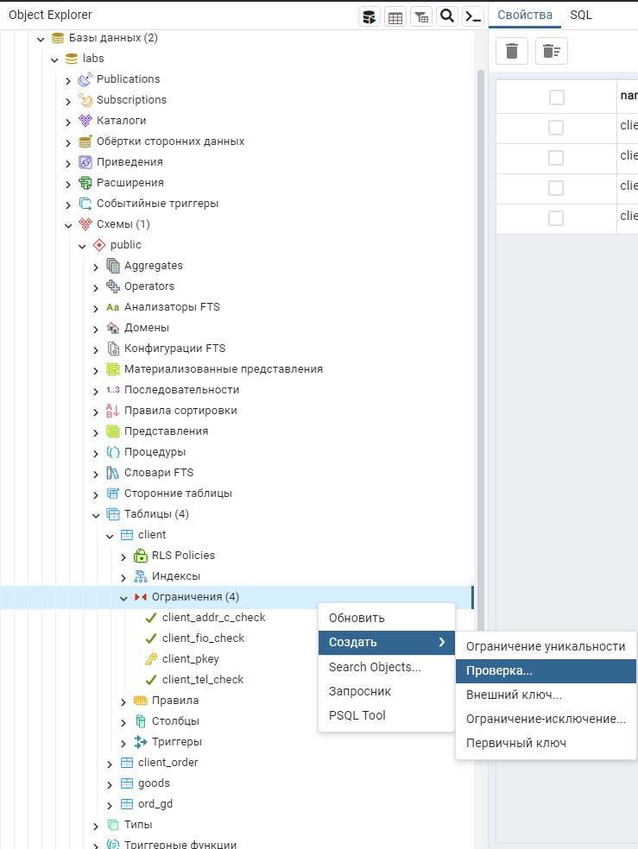

Рисунок . - добавление проверки для таблицы

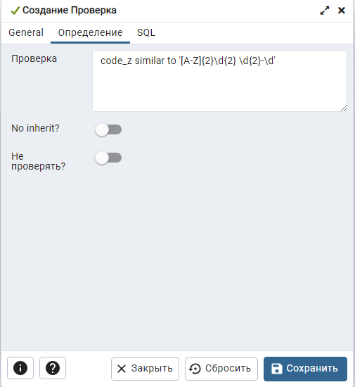

Рисунок . - ограничение формы записи атрибута code_z в таблице   
client_order

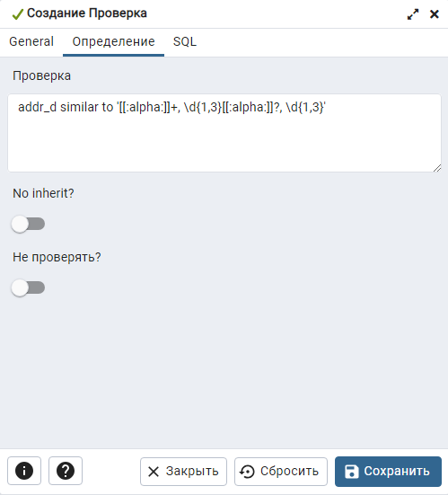

Рисунок . – ограничение формы записи атрибута addr_d в таблице client_order

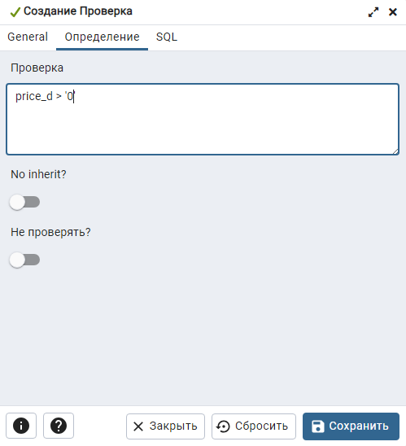

Рисунок . – ограничение областей значений атрибута price_d в таблице client_order

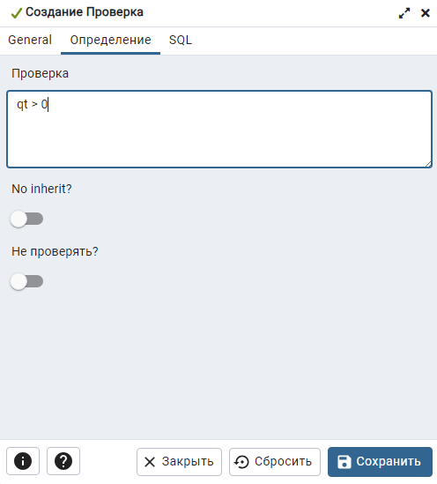

Рисунок . – ограничение областей значений атрибута qt в таблице ord_gd

Далее, были внесены тестовые данные (рисунок 3.14).

  
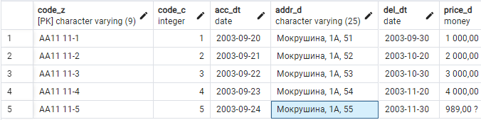

Рисунок . – внесение тестовых данных в таблицы, созданные при помощи pgAdmin

Также была попытка внести заранее некорректные данные, чтобы проверить правильность работы ограничений, результаты для таблицы client_order можно увидеть на рисунке 3.17 – 3.19, а для ord_gd на рисунке 3.15 – 3.16.

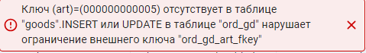

Рисунок . - ссылка на несуществующее значение  
  
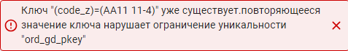

Рисунок . – дубликат первичного ключа

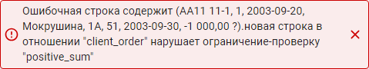

Рисунок . - отрицательное значение стоимости

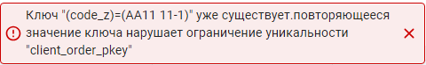

Рисунок . - дубликат первичного ключа

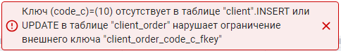

Рисунок .- ссылка на несуществующее значение

# Выводы

В ходе лабораторной работы:

* использовать утилиту pgAdmin;
* подключаться к базе данных, используя pgAdmin;
* создавать объекты, используя pgAdmin;
* вносить данные, используя pgAdmin.